Acámbaro, Guanajuato. 02 de Febrero del 2018.

AtarYa

[Escriba el nombre de la compañía del remitente]

Barquillos Choc

Conste por el presente documento el Contrato de desarrollo de sitio web publicitario “Barquillos Choc”, con el debido delegado por su representante **Jairo Daniel Barrera Pérez** y su líder de abastecimiento el Project manager de la empresa AtarYa **José Eduardo Soreque Ávila**, ambos estudiantes de la Universidad Tecnológica de León, Campus Acámbaro. , quienes en adelante se les denomina la Entidad, y de la otra parte la Empresa AtarYa.

La contratación del desarrollo del sitio web <https://www.barquilloschoc.com/> se realiza bajo los siguientes términos y condiciones:

**Cláusula primera - Entidad**

El cliente acepta los términos y condiciones propuestas por la empresa AtarYa de acuerdo a las especificaciones solicitadas por la entidad así como por las propuestas dadas por parte de la empresa desarrolladora quedando en completo acuerdo con lo estipulado en las siguientes cláusulas.

**Cláusula segunda - Módulos cubiertos por el contracto**

La realización del proyecto se basará en el desarrollo del sitio web publicitario, desarrollando los módulos especificados por el cliente, los cuales serán únicamente:

* Página principal
* Noticias
* Productos
* Comentarios
* Contacto
* ¿Quiénes Somos?

Esto de lado del cliente y de lado de la administración.

**Cláusula Tercera - De la vigencia del contracto**

La vigencia del actual contrato emitido y presentado por la empresa AtarYa será a partir de la fecha de aceptación del proyecto la cual tendrá lugar el día 02 de febrero del 2018, para dar inicio con las actividades del mismo, el cual tendrá un periodo de duración no mayor a 3 meses a partir de esta fecha y tendrá su culminación el día 06 de Abril del 2018, dicha fecha tendrá como culminado el periodo de desarrollo del proyecto entregando el producto final.

**Cláusula Cuarta - Pago**

En dado caso de que la empresa Barquillos choc quiera el sistema implementado esta tendrá que cubrir la cantidad total de $7000.00 pesos.

**Cláusula sexta – Revisiones**

La empresa, durante un periodo de 15 días contados a partir de la entrada en vigencia del presente contrato, se obliga asegurar y proveer con la prontitud requerida, revisiones en el periodo ya mencionado anteriormente esto para mostrar los respetivos avances y en caso de surgir cambios estos se puedan realizar con anticipación, para garantizar un máximo nivel de mantenimiento al sitio web.

**Cláusula Séptima - De la confidencialidad**

La empresa se compromete a guardar la más absoluta reserva, seguridad e integridad de los procesos, datos e información pertenecientes al sitio web. Así como también a no violar la confidencialidad, seguridad y propiedad de la información , no pudiendo facilitar a terceros bajo ningún concepto, información alguna.

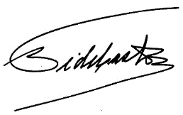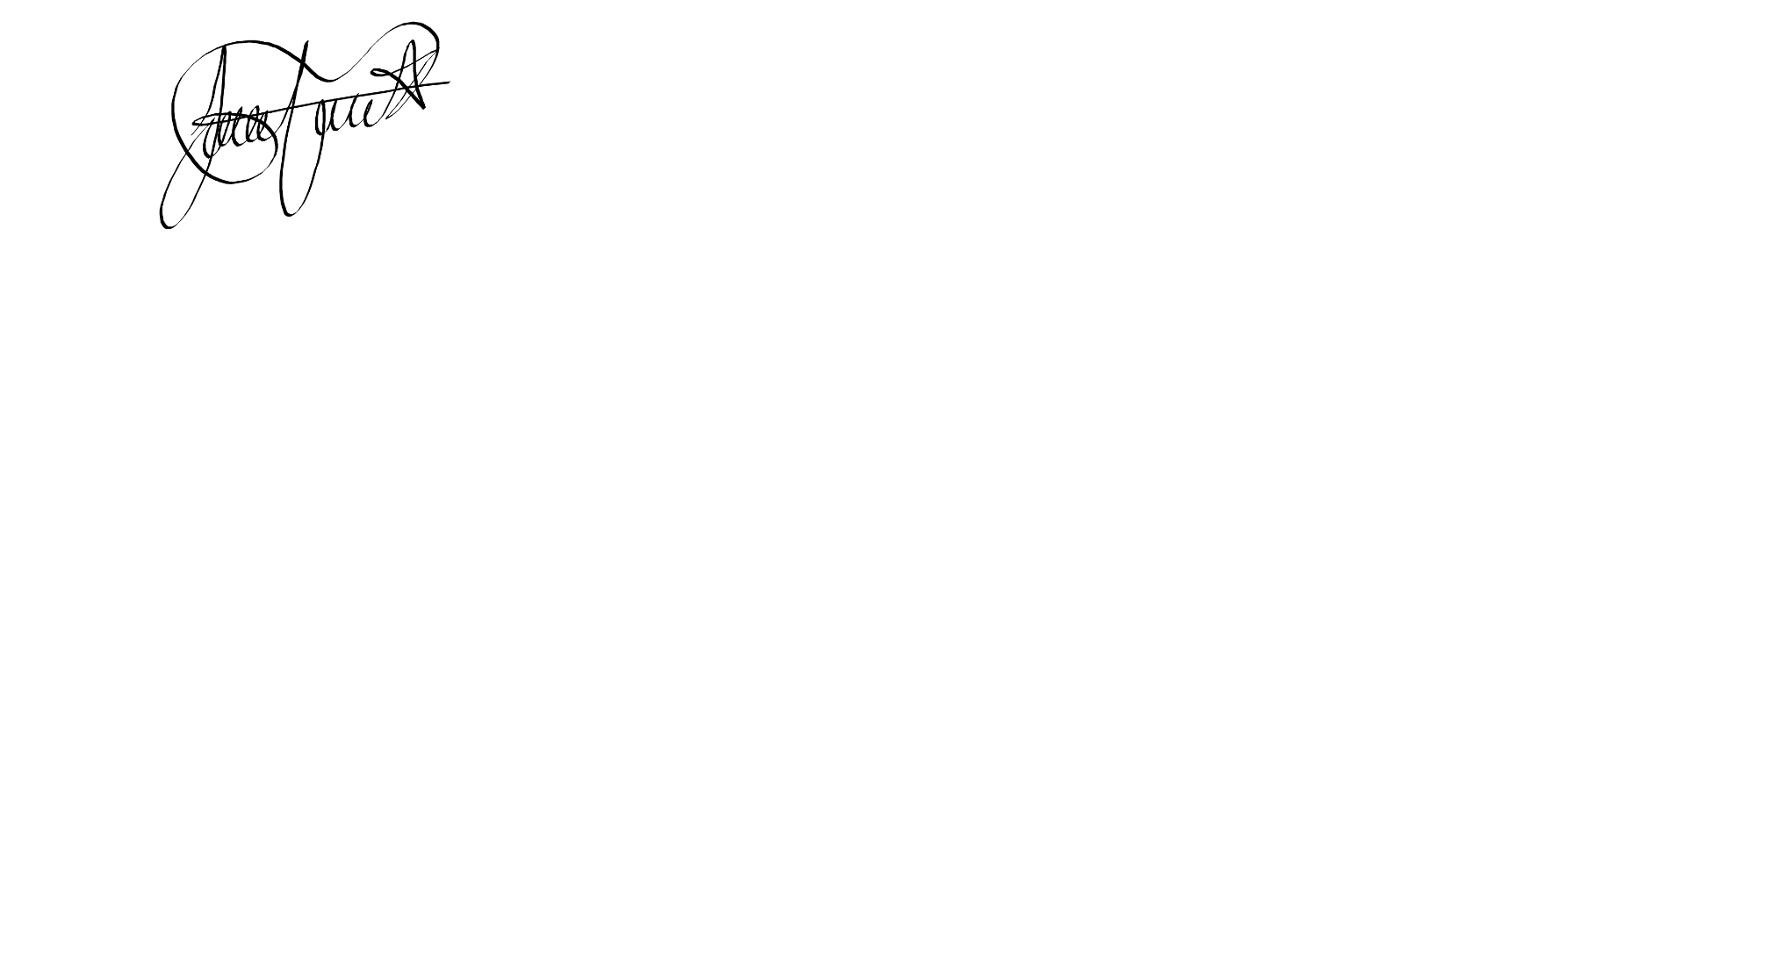

_______________________________ _______________________________

**Jairo Daniel Barrera Pérez** **José Eduardo Soreque Ávila**

Representante Líder de proyecto